Comunità cristiana di base di S. Paolo – Roma

Eucarestia
per Giulio Girardi
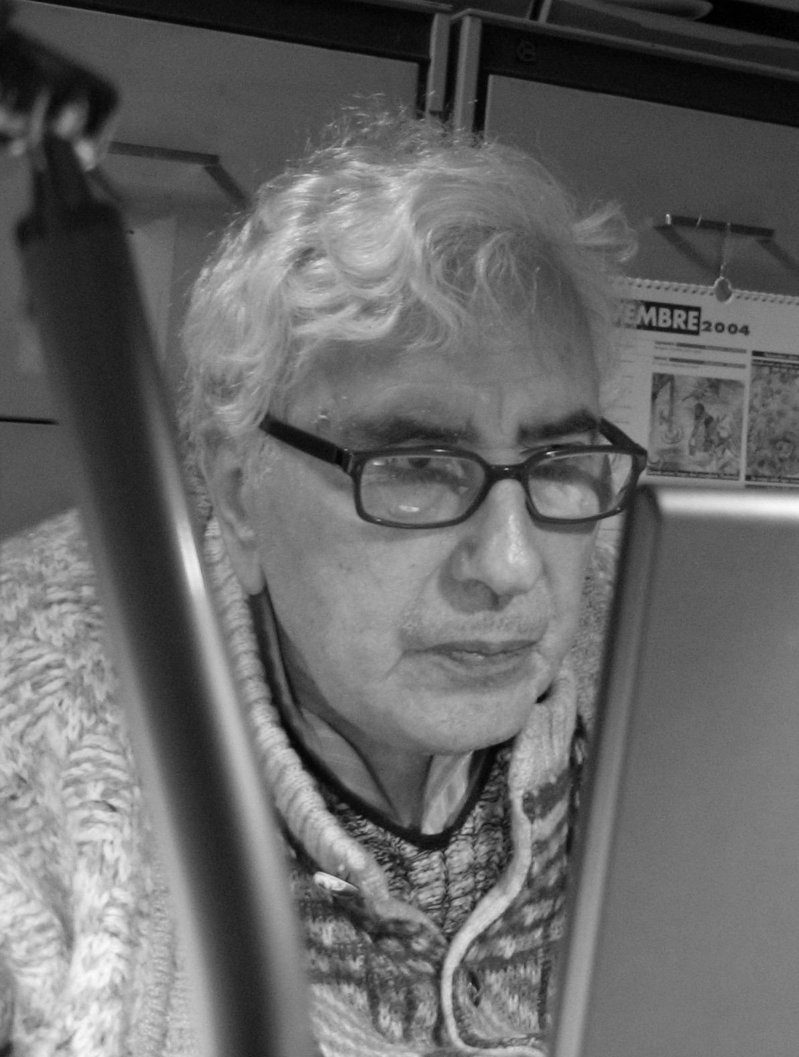

28 febbraio 2012
Canto: Camminiamo sulla strada (pag. 8)

Antifona d’ingresso (P): “La parola di Dio è viva, efficace e più tagliente di ogni spada a doppio taglio; essa penetra fino al punto di divisione dell’anima e dello spirito, delle giunture e delle midolla e scruta i sentimenti e i pensieri del cuore” (Ebr 4,12).

P. Nel nome di Dio, nostro Padre e nostra Madre, del Figlio e dello Spirito Santo. T. Amen.

Liturgia della parola

I lettura: (Is 65, 17.18; 21-25)
“Ecco, infatti io creo nuovi cieli e nuova terra; non si ricorderà più il passato, non verrà più in mente, poiché si godrà e si gioirà sempre di quello che sto per creare (…). Fabbricheranno case e le abiteranno; pianteranno vigne e ne mangeranno il frutto. Non fabbricheranno perché un altro vi abiti, né pianteranno perché un altro mangi, poiché quali i giorni dell’albero, tali i giorni dl mio popolo. I miei eletti useranno a lungo quanto è prodotto dalle loro mani. Non faticheranno invano, né genereranno per una morte precoce, perché prole di benedetti dal Signore essi saranno e insieme con essi anche i loro germogli. Prima che mi invochino, io risponderò; mentre ancora stanno parlando, io già li avrò ascoltati. Il lupo e l’agnello pascoleranno insieme, il leone mangerà la paglia come un bue; ma il serpente mangerà la polvere, non faranno né male né danno in tutto il mio santo monte.” Dice il Signore.

Salmo responsoriale (Sl 40 in Ebr 10, 5-7)

T. “Tu non hai voluto sacrifici né offerta, un corpo invece mi hai preparato”

P. “Non hai gradito né olocausti né sacrifici per il peccato. Allora ho detto: Ecco, io vengo – poiché di me sta scritto nel rotolo del libro – per fare, o Dio, la tua volontà”

T. “Tu non hai gradito sacrifici né offerta, un corpo invece mi hai preparato”.

II lettura: (da “Seminando amore come il mais – l’insorgere dei popoli indigeni e il sogno di Leonidas Proaño”, di Giulio Girardi).
“Ascoltiamo la chiamata di Dio a rivelare al mondo la notizia della sua amicizia e ad impegnarci perché questa notizia sia il detonatore di una trasformazione del mondo; il detonatore di una storia di amicizia della quale siano protagonisti tutti coloro che soffrono la solitudine dell’emarginazione, della povertà, dell’esclusione; della quale siano protagonisti, nel momento attuale, i popoli indigeni del paese, del continente e del mondo.
Rinnoviamo, in questo clima, il nostro incontro con la persona di Gesù, come rivelazione e segno dell’amicizia trinitaria e come vincolo amoroso tra la comunità divina e la comunità umana. Questa però non può essere solo una esperienza di contemplazione del mistero di Dio e della nostra unità con lui. Deve essere anche la riscoperta che in questa storia di amicizia, che aspira ad essere universale; siamo chiamati a svolgere un ruolo da protagonisti, vivendo personalmente e soprattutto comunitariamente un’amicizia liberatrice, e contribuendo a trasformarla in un movimento universale. Il nostro ruolo da protagonisti nella chiesa e nella storia, lo eserciteremo scommettendo sul protagonismo degli oppressi, particolarmente degli indigeni; vale a dire riconoscendo non solo i loro diritti calpestati, ma anche la loro forza storica, morale, culturale, religiosa e politica, contribuendo con la nostra azione a risvegliare la fiducia degli oppressi in se stessi, a liberare le energie nascoste nella loro anima e nella loro storia. Un’amicizia liberatrice e trasformatrice vissuta con questo spirito, vale a dire con lo spirito di Gesù, con lo spirito di Proaño e anche un grido lanciato al mondo di oggi, a tutti i disincantati e i disperati, per dire loro che no, che la storia non è finita, che una nuova storia è possibile, che una storia, di cui sono protagonisti gli esclusi di ieri, è già iniziata”.

III lettura: dal Vangelo secondo Giovanni (4, 20 -24)

“Signore, vedo che tu sei un profeta. I nostri padri hanno adorato Dio sopra questo monte e voi dite che è Gerusalemme il luogo in cui bisogna adorare”. Gesù le disse: “Credimi, donna, è giunto il momento in cui né su questo monte, né in Gerusalemme adorerete il Padre. Voi adorate quel che non conoscete, noi adoriamo quel che conosciamo, perché la salvezza viene dai Giudei. Ma è giunto il momento, ed è questo, in cui i veri adoratori adoreranno il Padre in spirito e verità; poiché il Padre cerca tali adoratori. Dio è spirito, e quelli che lo adorano devono adorarlo in spirito e verità”.

P. Per queste parole T. Ringraziamo il Signore

Momento penitenziale
P. Fratelli e sorelle, fiduciosi dell’amore del Cristo, riflettiamo sulle nostre infedeltà e debolezze.
O Dio, che nei profeti hai resuscitato le speranze del popolo, abbi misericordia di noi.
T. Signore, misericordia
P. Cristo Gesù, che con la tua morte e resurrezione hai riassunto in te le tragedie e le speranze della vita, abbi misericordia di noi.
T. Cristo, misericordia
P. Signore, che dai la vita a chi la spende per gli altri, donaci di risorgere dal nostro peccato e abbi misericordia di noi.
T. Signore, misericordia

Interventi liberi, preghiere, ricordi

Colletta - Canto: Non voglio più avere da voi (pag. 53)

Canone n. 37 (con adattamento al nome di Giulio)

Padre nostro

Scambio della pace – Canto: Il pescatore (pag. 31)

Avvisi

Preghiera finale:

P. Signore, tu che chiami ciascuno per nome:
accogli accanto a te
quelli che noi ricordiamo
e coloro di cui nessuno si ricorda.

T. Noi ti preghiamo, Dio dei viventi.

P. Dio di amore,
tu vuoi che tutti siano salvati:
dona il tuo regno eterno
a coloro che hanno riposto in te la loro fiducia
e a coloro che sono morti senza conoscerti.

T. Noi ti preghiamo, Dio dei viventi.

P. Dio di comunione, tu ci hai chiamati a vivere un’unica speranza:
concedi al nostro fratello Giulio
la tua pace e il tuo riposo
nella vita senza fine.

T. Noi ti preghiamo, Dio dei viventi.

